Давыденко Марина Сергеевна
учитель начальных классов ГБОУ СОШ №136
Калининского района Санкт-Петербурга
Технологическая карта урока по учебному предмету «Окружающий мир» в 3 классе на тему «Вода как вещество. Определение свойств воды в ходе практической работы».
Тип урока: | Урок открытия новых знаний
Авторы УМК: | УМК «Школа России», учебник «Окружающий мир» А. А. Плешаков, часть 1; 3 класс;
Цели урока: | Создать условия для исследования свойств воды с помощью опытов.
Планируемые образовательные результаты: | Личностные:  -формировать интерес к природе;  - проявлять познавательный интерес, активность, самостоятельность при изучении материала.  Метапредметные:  Уметь проводить несложные опыты по инструкции,  формулировать выводы и доказывать по результатам проведенных опытов.  Уметь работать в паре, давать самооценку своей работе.  Предметные:  Знать какие свойства имеет вода  Уметь объяснять значение свойств воды для растений, животных и человека  Приводить примеры бережного отношения к воде
Оборудование: | - стаканчики, ложки;  - вода;  - цветные полоски бумаги;  - соль;  - измельченный мел;  -обычный песок;  - кусочек акварельной краски;  - заготовка для фильтра (салфетка из нескольких слоев марли), ножницы;  - карточка - таблица;  - мультимедийная доска.
Образовательные ресурсы | -учебник «Окружающий мир» А. А. Плешаков, часть 1; 3 класс;  - ЦОР

Технологическая карта урока
Ход урока
Содержание деятельности учителя | Содержание деятельности обучающегося
Мотивация к деятельности
Прозвенел звонок, начинается урок!  Предлагает расшифровать ребусы  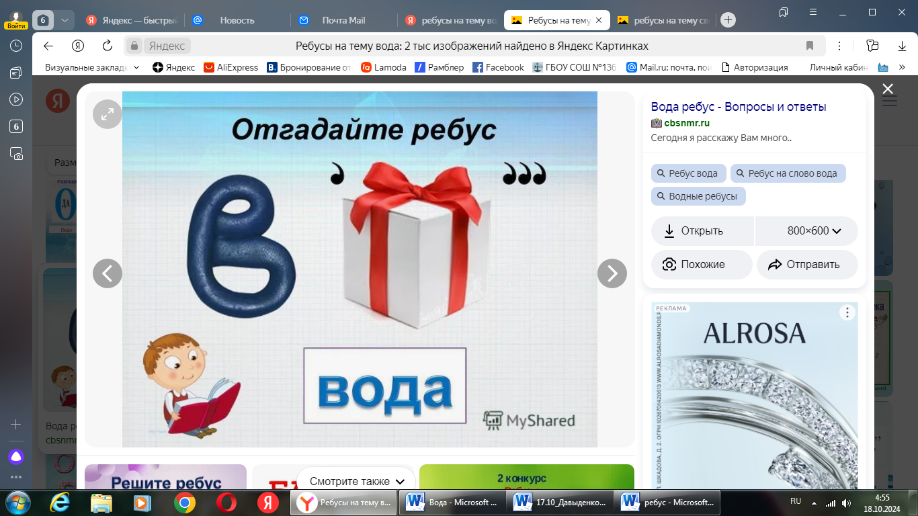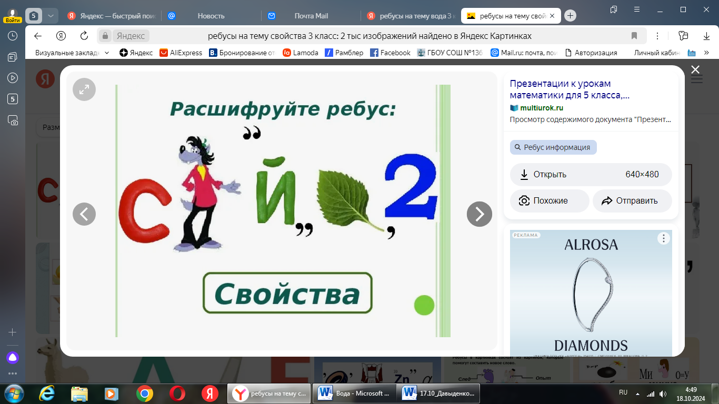  Предлагает проверить себя, выполнить задания на карточке, поставить условный знак напротив слов «Да»-«Нет» (приложение 1) | - Обсуждают, предлагают варианты ответов.  Разгадывают слова «Вода» «Свойства»  - Читают предложения. Отмечают условными знаками свой выбор (напротив «да» или «нет» ставят условный знак «+»).  Проводят самооценку: делают вывод о том, что во время работы с таблицей возникли сомнения, поэтому на уроке необходимо уточнить информацию о свойствах воды.
Актуализация необходимых знаний
Организует беседу с опорой на тему прошлого урока («Твердые вещества, жидкости, газы. с.43):  -Что мы знаем о воде  - Зачем нам нужна вода?  - Зачем пьют воду? Почему нам хочется пить? Куда она расходуется?  - Организует обсуждение о важности воды. Предлагает сделать вывод.  Предлагает: открыть учебник (с 56), прочитать 1 абзац и выполнить задание.  Обращает внимание на оборудование для проведения опытов, которое находятся на столах. | Участвуют в диалоге, дают ответы, которые фиксируются учителем на мультимедийном экране:  -ВОДА - жидкость, текучая, не сохраняет форму, сохраняет объем.  -умываются, пьют, используют на производстве…  Включаются в обсуждение. Делают вывод: без воды не выживут растения, животные, человек. Вода — это жизнь, нельзя жить без воды. Воду надо беречь!  Обсуждают, предлагают вариант плана:  1. Прочитать задание;  2.Определить цель опыта;  3. Подумать, как его провести;  3.Выполнить опыт;  4. Сформулировать вывод и записать его.  (варианты плана крепятся на доске)  Рассматривают оборудование (3 стаканчика, ложечка, банка с водой, коробок с солью, коробок с песком, коробок с толченым мелом, кусочек акварельной краски, заготовка для фильтра, ножницы, салфетки для рук). Задают вопросы на уточнение использования предметов.
Организация познавательной деятельности
Организует самостоятельную деятельность обучающихся по выполнению опытов в парах.  Предлагает приступить к выполнению опытов.  Выполнение опыта №1.  1. Какая цель этого опыта?  Как вы думаете, можно увидеть предмет в воде?  2.Выполнение опыта №2:  Какая цель этого опыта?  Какого цвета может быть вода?  Предлагает выполнить дополнительное действие: добавить в воду красящее вещество  3. Предлагает выполнить опыт №3  Какая цель этого опыта? Что мы сможем узнать?  4. Организует обсуждение по вопросам  - Что такое соль?  - Что произойдет с солью, если ее положить в стакан с водой?  - Что произойдёт, если в воду добавить толченый мел?  Создает условия для проведения опыта №4  Организует выполнение опыта №5 в соответствии с инструкцией.  Организует обсуждение после проведения опытов.  Предлагает свериться с выводом на стр.57 | Работают по плану с комментированием выполняемых действий:  -читают задание.  - отвечают (узнать какая вода, можно увидеть ложку или нет)  - обсуждают предполагаемые ответы (можно, нельзя, не знаю)  Выполняют опыт:  - берут стаканчик,  - наливают воду в стаканчик,  - опускают ложку в емкость.  Приходят к выводу, что вода прозрачная, так как ложечка хорошо видна.  Записывают вывод в таблицу.  Приступают к выполнению опыта №2  Читают задание.  Рассуждают, отвечают (узнать, есть ли цвет у воды?). Предполагаемые ответы (белая, голубая, бесцветная)  Выполняют опыт:  - прикладывают к стаканчику с водой цветные полоски бумаги  - - делают вывод (цвет у полосок бумаги не изменяется, значит вода бесцветная). фиксируют результаты в таблице.  - Наблюдают, что вода окрасилась в цвет краски. Делают вывод, что вода принимает цвет красящего вещества.  Выполняют опыт №3  Читают задание.  Отвечают (проверить, есть у воды запах или нет). Предполагаемые ответы (есть запах, нет запаха)  Выполняют опыт:  - нюхают воду в стаканчике.  - приходят к выводу, что вода не имеет запаха  - записывают результат в таблицу  -Обсуждают в диалоге. Отвечают на первый вопрос (твердое вещество, камень, кристалл, минерал)  Предполагаемые ответы на второй вопрос (будет лежать на дне стакана, растворится)  Предполагаемые ответы на третий вопрос  (будет лежать на дне стакана, будет плавать на поверхности, растворится)  Приступают к выполнению опыта №4.  Читают задание. Определяют, что можем узнать?  Выполняют опыт:  - в один стакан с водой добавляют ложку соли  - в другой стакан с водой добавляют столько же измельченного мела  - размешивают  - рассуждают (узнать, все ли растворяется в воде?)  - сравнивают воду в стаканах, размышляют, делают вывод, что соль растворилась, а мел нет. Не все вещества растворяются в воде. Выполняют запись в таблице  Читают задание, рассуждают, высказывают предположения (способ очистки воды, как очищают воду).  Выполняют опыт:  - добавляют песок в стаканчик  - изготавливают фильтр по инструкции на стр. 56  - пропускают через фильтр воду из стаканчика  - наблюдают, делают вывод (вода стала чище, песок остался на фильтре). С помощью фильтра воду можно очищать. Выполняют запись в таблице.  Под руководством учителя и самостоятельно ученики делают выводы по результатам проведенных опытов. Вода обладает разнообразными свойствами: она прозрачная, бесцветная, не имеет запаха и растворяет некоторые вещества. Убеждаются в правильности сделанных выводов.  Обсуждают, где можно использовать свойства воды.
Рефлексия деятельности
Предлагает вернуться к самостоятельной работе, выполненной на этапе мотивации, просит выполнить ее повторно, оценить результаты, сделать выводы, чему планировали учиться на уроке и чему научились.  Предлагает оценить свою работу с помощью «Лестницы достижений» | Повторно выполняют задания в карточке. Проводят самооценку. Делают вывод о том, что на уроке планировали узнать о свойствах воды. По результатам выполнения работы оценивают, решена ли поставленная задача.  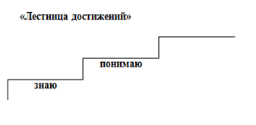
Предлагает познакомиться с домашним заданием: рассмотреть рисунок. на с. 57, объяснить, что происходит с водой при нагревании и охлаждении. Выводы записать в свою таблицу. | Выслушивают задание. При необходимости задают вопросы.

